大學入學考試中心
九十四學年度學科能力測驗試題

自然考科

－作答注意事項－
考試時間： 100 分鐘
題型題數
˙第壹部分共 48 題
˙第貳部分共 20 題
作答方式
˙用 2B 鉛筆在「答案卡」上作答，修正時應以橡皮擦拭，切勿使用修正液
˙選擇題答錯不倒扣
參考資料
˙重力加速度 g = 9.8 m/s²
˙原子量
氫: 1.00 碳: 12.0 氮: 14.0 氧: 16.0 鈉: 23.0

祝考試順利
第壹部分
一、單選題
說明：第1至39題為單選題，每題均計分。每題選出最適當的選項，標示在答案卡上。每題答對得2分，答錯不倒扣。

1-3為題組
圖1為某處地層未曾倒轉的地質剖面圖，其中❶至❹代表所在地層的成岩作用。試依據圖1回答1-3題。
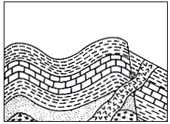
圖1
石灰岩
砂岩
頁岩
侵入岩脈
斷層
❶
❷
❸
❹
甲褶皺
乙斷層
丙侵入岩脈

1.下列有關該處地質事件發生的先後順序，何者最正確？
(A)甲乙丙 (B)甲丙乙 (C)乙甲丙 (D)丙甲乙 (E)丙乙甲

2.丙侵入岩脈應屬何種岩石？
(A)沈積岩 (B)火成岩 (C)變質岩 (D)資料不足，無法判斷

3.哪一個地質事件或作用的發生，最能用來推斷此處曾經發生劇烈的地殼變動？
(A)甲褶皺 (B)丙侵入岩脈 (C)❶❷的形成 (D)❸❹的形成

4.一般而言，對流層中的大氣溫度隨著高度增加而下降。在對流層中，全球平均的降溫率大約是每公里下降攝氏6.5度，台灣嘉義測站(海拔約27公尺)七月份的長期平均氣溫是攝氏28.4度。試考慮地面熱源與大氣降溫率的因素，推論下列何者最可能是台灣玉山測站(海拔約3845公尺)七月份的長期平均氣溫？
(A)－12°C (B)－4°C (C)8°C (D)18°C (E)28°C

5.電影「明天過後」是最近推出的一部科幻片，片中有一段場景描述：「氣候變遷使中高緯度形成巨型風暴，當風暴中心上端來自對流層頂附近的低溫空氣塊快速下衝到地面時，會造成與其接觸的物體急速冰凍」。這種關於空氣塊的描述，與目前所知的科學原理相牴觸，造成上述牴觸的最主要原因為何？
(A)對流層頂附近空氣塊的溫度一般而言就高於攝氏零度
(B)從對流層頂附近下沉的空氣塊，會凝結產生潛熱加熱空氣塊
(C)從對流層頂附近下沉的空氣塊，會由於氣壓變大體積縮小而增溫
(D)從對流層頂附近下沉的空氣塊，會接收太陽和地面的輻射使空氣塊溫度上升

6.海底地殼變動引起之大地震可能造成海嘯，地震波可分為P波與S波，假設P波波速為5km/s、S波波速為3km/s、海嘯引發之海水平均波速為150m/s。發生於去年12月26日的南亞海底大地震，某海岸城市距其震央600km，試問該城市測得地震後，最快多少秒可能遭受海嘯襲擊？
(A)120 (B)200 (C)3800 (D)3880 (E)4000
7.圖2為某天發生日全蝕時太陽、地球、月球相對位置的示意圖(未按比例繪製)，甲乙丙丁四點分別代表在地球上四個不同的位置。試問當時住在地球上哪一個位置的人最有可能觀察到日全蝕？
(A)甲 (B)乙 (C)丙 (D)丁 (E)北極
圖2
太陽
月球
地球
北極
甲
乙
丙
丁

8.假設在距離河流出海口極遠且沒有明顯湧升流之海面上，海水流量均勻且不隨時間變化。圖3中黑色柱狀體長度代表月平均降雨量(毫米/天)，白色柱狀體長度代表月平均蒸發量(毫米/天)。
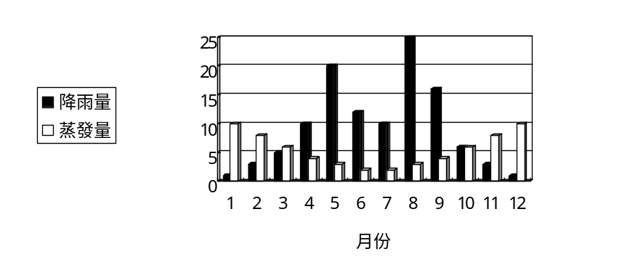
圖3
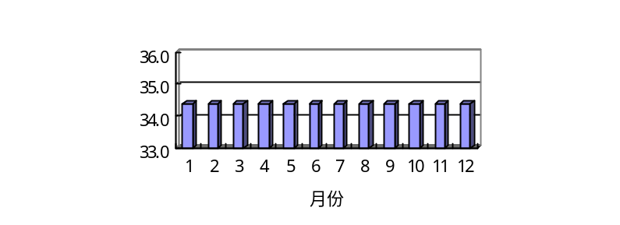
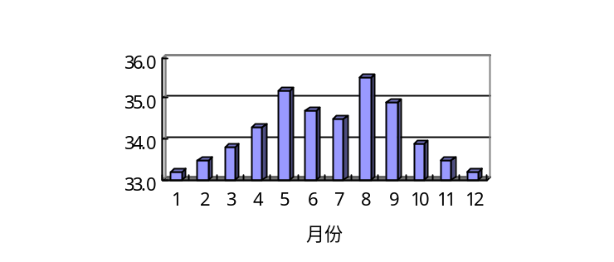
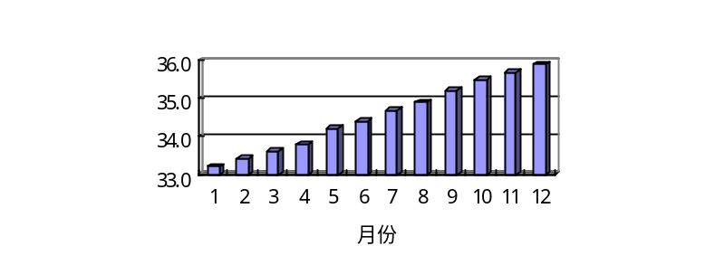
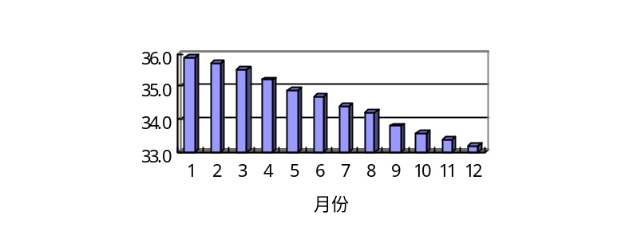試問下列何者最可能是該處月平均鹽度變化圖？
(D)
(C)
(E)
(B)
(A)
海
水
鹽
度
(‰)
海
水
鹽
度
(‰)
海
水
鹽
度
(‰)
海
水
鹽
度
(‰)
海
水
鹽
度
(‰)

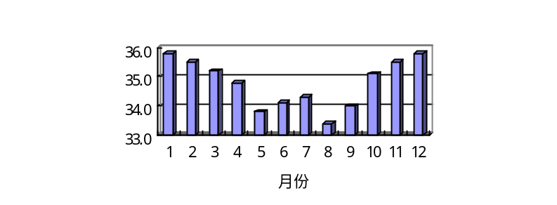

9-10為題組
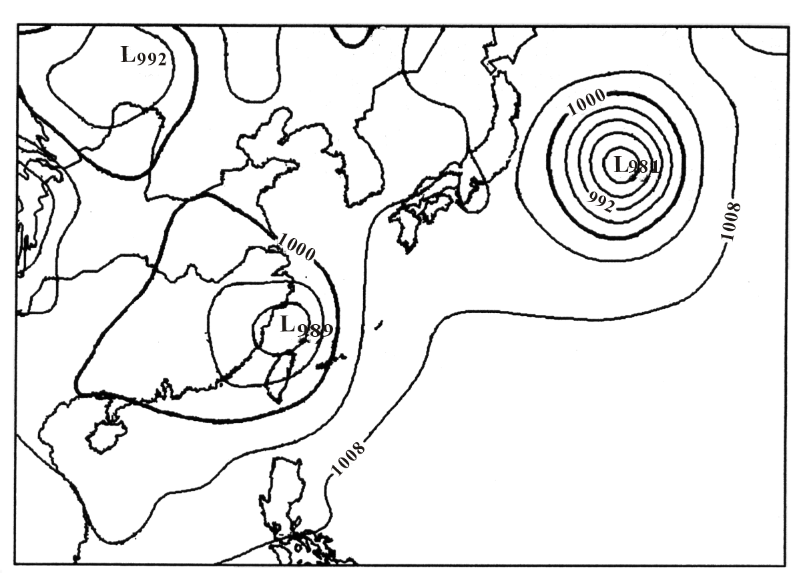
圖4為2004年大學入學考試中心指定科目考試期間，敏督利颱風中心通過台灣轉弱成低壓後，在七月三日凌晨2點的地面等壓線分佈圖(等壓線的單位為百帕，hPa)。試依據圖4回答9-10題。
圖4

9.台灣大部分地區在七月三日凌晨2點，接近地面處的最主要風向為何？
(A)西北風 (B)西南風 (C)東北風 (D)東南風

10.七月三日該低壓繼續往北前進，試依據低壓附近環流與水氣分佈的特性，判斷下列何者最可能是七月三日全天累積總雨量分佈圖？

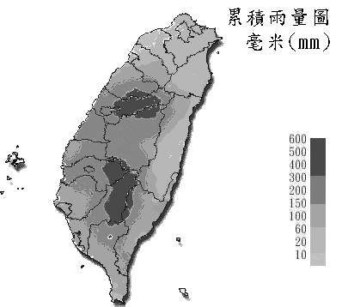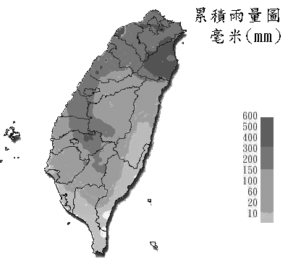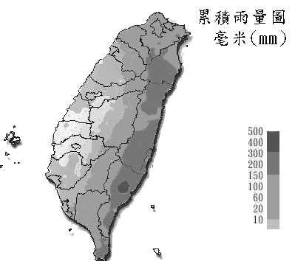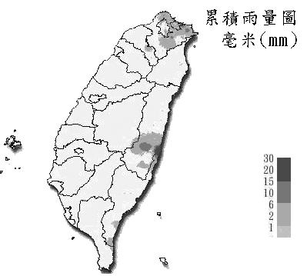
(A)
(B)
(C)
(D)

11.在自然狀態之下，下列何種植物可藉由其根部的根瘤菌利用空氣中之氮氣？
(A)玉米 (B)水稻 (C)甘蔗 (D)落花生

12.下列有關生物歧異度(多樣性)的敘述，何者正確？
(A)一個群集是由同一種生物族群所構成
(B)物種歧異度不受區域面積、地形、及氣候的影響
(C)一個區域的物種歧異度愈大，其生態系就愈趨穩定
(D)一個區域中某一物種的族群密度變大時，其物種歧異度隨之變大

13.下列有關族群及其年齡結構的敘述，何者正確？
(A)族群密度是指單位面積、單位時間內的個體數目
(B)由族群年齡的結構不能夠推測整個族群的變化趨勢
(C)人類年齡結構若呈金字塔型，即表示族群出生率高於死亡率
(D)依據生存曲線，人類從幼年、青年、到中年期間的死亡率很高，而到中年期以後死亡率則逐漸降低

14.下列有關群集消長的敍述，何者正確？
(A)初級消長的速率比次級消長快
(B)群集的消長是一種斷斷續續並且快速的變化過程
(C)被土石流淹沒的林地及農地經一段時間後，首先長出來的植物是小灌木
(D)在正常情況下，經過長時間之後，群集消長會形成一個穩定的巔峰群集

15.臺灣陸地生態系中，下列哪一種生態系的物種歧異度最大？
(A)熱帶季風林 (B)針葉林 (C)濶葉林 (D)草原

16.下列有關物種演化之敘述，哪一項是錯誤的？
(A)地理隔離有利於物種之演化
(B)生殖隔離有利於物種之演化
(C)「天擇」有利於物種之演化
(D)遺傳物質變異不利於物種之演化

17.下列有關抗生素以及抗藥性之敘述，哪一項是錯誤的？
(A)有些種類的黴菌可以產生抗生素
(B)繁殖速率高之微生物較易產生抗藥性
(C)抗藥性之生成與致病微生物之基因突變有關
(D)抗藥性之生成與使用抗生素之病患基因突變有關

18.台灣四面環海，因此海洋之生態與我們的生活息息相關。下列有關海洋生態以及河口生態之敘述，何者正確？
(A)於河口地帶生存之魚類多屬狹鹽性
(B)水深二百至四百公尺之淺海區為大陸棚
(C)與岩岸地形相比較，沙岸生態生產者較少，因此生物相貧乏
(D)珊瑚礁是軟體動物之一種，是對環境適應力極大之重要生產者

19.下列有關人類行為與環境交互作用之敘述，何者較合理？
(A)氟氯碳化物之使用造成臭氧層之破壞
(B)國家公園之設立以及自然保護區之設置，是減少生物多樣性之做法
(C)經由生物放大(生物累積)作用，DDT造成鳥類蛋殼變硬以致無法孵化
(D)在正常情况下，核能發電廠排出的廢水因不含輻射性，故不會影響鄰近地區海洋生物之生存，如珊瑚等

20.將60克的葡萄糖(C₆H₁₂O₆)完全燃燒後，可得到多少克的水？
(A)9 (B)18 (C)27 (D)36 (E)45

21.水是人類及其他生物賴以生存的重要資源，影響民生工業甚巨。下列有關水質淨化的敘述，何者錯誤？
(A)通氯氣是最常用消毒方法，可用以消除水中細菌
(B)活性碳可以有效吸附水中的有機雜質及金屬離子
(C)曝氣作用是為了增加水中溶氧量，加速微生物分解水中有機物質
(D)凝聚法是在水中加入明礬等凝聚劑，吸附水中顆粒較小懸浮物質
(E)含鈣或鎂離子的硬水，通過含鈉離子樹脂的管柱時，能進行離子交換使水質軟化

22.原子量為1的氫原子含有哪些基本粒子？
(A)電子、中子 (B)質子、中子 (C)質子、電子 (D)質子、中子、電子

23.下列有機化合物，何者的沸點最高？
(A)CH₄ (B)CH₃CH₃ (C)CH₃CH₂CH₃ (D)CH₃CH₂CH₂CH₃
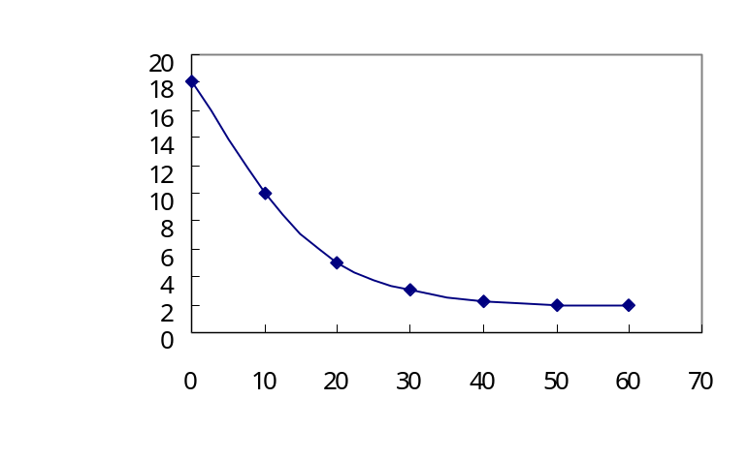
圖5
溫度(ºC)
溶解度

(克/100克水)
24.某鹽在100克水中的溶解度如圖5所示﹕

下列敘述何者正確？
(A)此鹽的溶解度隨著溫度的升高而增大
(B)使用降溫法可將此鹽從飽和的水溶液中析出
(C)在50°C與60°C之間，此鹽在水中的溶解度大致相等
(D)於10°C時，放此鹽30克於100克水中，充分攪拌後則其溶解度為18克

25.下列反應所產生之氣體，何者應使用向下排氣法收集？
(A)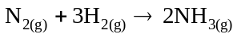
(B)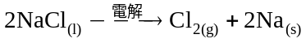
(C)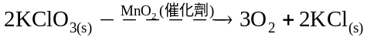
(D)
(E)

26.硫酸及乙酸(醋酸)是化學工業中重要的原料，用途廣泛。下列有關硫酸及乙酸的敘述，何者錯誤？
(A)硫酸可用來催化乙酸，以生成乙酐
(B)此兩種物質一為無機強酸，一為有機酸
(C)稀釋硫酸的正確操作方法是將硫酸緩慢地加入水中
(D)硫酸滴到方糖上，導致方糖變黑，是酸鹼反應的結果
(E)工業上使用金屬為催化劑，使甲醇及一氧化碳反應，以製備大量的乙酸
27.溴的原子序為35，已知溴存在兩個同位素，其百分率幾近相同，而溴的原子量為80，則溴的兩個同位素中的中子數分別為何？
(A)43和45 (B)79和81 (C)42和44 (D)44和46 (E)45和47

28.可樂是夏天大眾化的消暑飲料之一，內含磷酸及碳酸成分。某生經由滴定分析其酸鹼度，測得氫離子濃度為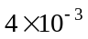M。試問該可樂的pH值最接近下列何值？
(A)1.4 (B)2.5 (C)3.8 (D)6.3 (E)9.4

29.氟氯碳化合物一般為非毒性，具有不能幫助燃燒及低沸點的特性。在1930年代開始，這些化合物被大量使用在噴霧罐、冷氣機及冰箱上，但因環境考量現已限制使用。下列何者不是氟氯碳化合物？
(A)CCl₂F₂ (B)CFCl₃ (C)CHCl₃ (D)CFCl₂CFCl₂

30.在熔製玻璃的過程中，其內部有時會混入一些小氣泡，今測得某種玻璃成品的密度為2.3g/cm³。已知該種玻璃不含氣泡時的密度為2.5g/cm³，試計算該玻璃成品內所含的氣泡體積，佔全部體積的百分比值為多少？
(A)4.0% (B)5.0% (C)6.0% (D)7.0% (E)8.0%

31.我國在2004年5月發射的福(華)衛二號人造衛星，屬低軌道衛星，每日繞地球運行十多圈，兩次經過台灣海峽上空。下列有關該衛星在軌道運行的敘述，何者錯誤？
(A)該衛星繞地球轉速比地球自轉快
(B)該衛星利用太陽能繞地球運行，與地心引力無關
(C)由於低軌道運行，該衛星可能受有空氣阻力的作用
(D)運行多年後，該衛星的軌道有可能愈來愈接近地面

32.一小球在水平面上移動，每隔0.02秒小球的位置如圖6所示。每一段運動過程分別以甲、乙、丙、丁和戊標示。試問在哪一段，小球所受的合力為零？
甲
乙
丙
丁
戊
圖6

(A)甲 (B)乙 (C)丙 (D)丁 (E)戊

33.在正常狀況下，下列何者的摩擦力愈小愈好？
(A)走路時，鞋底與地面之間的摩擦力
(B)滑雪時，滑雪板與雪地之間的摩擦力
(C)使用工具時，手與工具把手之間的摩擦力
(D)騎腳踏車煞車時，煞車板與輪子之間的摩擦力

34.某人在廚房內用未加蓋的鍋子燒水，當整鍋水沸騰時，下列敘述何者正確？
(A)若增強鍋下的火力，鍋內的水溫不會改變
(B)所見到的蒸氣是溶在水中的空氣所形成的
(C)必須加以攪拌後，鍋內各處的水溫才會相同
(D)若以鍋蓋蓋緊，則水的沸騰將會暫息，水溫會降低
35.數位資訊以0和1兩種位元所組成的二進位數來儲存或傳送。一電腦所輸出的電壓訊號為000010000100001…的二進位週期性數列，其中0和1各表示一個位元，而輸出的電壓與時間的關係如圖7所示。若該電腦以9600位元/秒的速率將此訊息傳送至喇叭播放，則下列何者最接近喇叭所發出的聲音頻率？
時間
電壓
0
1
0
0
0
0
1
0
0
0
0
1
0
0
0
數列
0
圖7

(A)9600Hz (B)4900Hz (C)1920Hz (D)960Hz (E)480Hz

36.電力輸送功率相同時，輸電電壓V愈高，電流I愈小，輸送電線耗電愈少。若輸送電線電阻為R，則下列有關輸送電線本身所消耗之電功率P的計算式何者正確？
(A)P=IV (B)P=IR (C)P=V²/R (D)P=I²R

37.鮭魚回游產卵，遇到水位落差時也能逆游而上。假設落差之間水流連續，而且落差上下的水域寬廣，水流近似靜止。若鮭魚最大游速為2.8m/s，且不計阻力，則能夠逆游而上的最大落差高度為何？
(A)9.8m (B)2.8m (C)1.4m (D)0.8m (E)0.4m

38-39題為題組
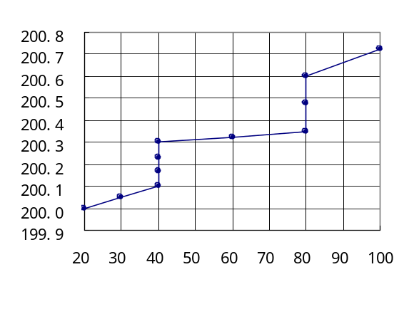
取室溫20°C時為固體狀態的某物質若干克，置於一容器中，在定壓下以穩定熱源加熱。加熱過程中，相同時間間隔做一次測量，所測得此物質的溫度和體積的關係，如圖8所示，加熱結束時此物質為氣態。設加熱過程中，熱源所供應的熱量全部被此物質吸收。
體積(立方公分)
溫度(ºC)
圖8

依據圖8與以上敘述，回答38-39題。
38.此物質的沸點為多少°C？
(A)100 (B)80 (C)60 (D)40 (E)30

39.下列有關此物質的敘述，何者正確？
(A)加熱時，液態比固態易於升溫
(B)熔化期間，固體會浮於液體上面
(C)從氣體變成液體時，體積會膨脹
(D)溫度升高一度，液態時的體積膨脹比固態時大
二、多選題
說明：第40至48題為多選題，每題均計分。每題選出適當的選項，標示在答案卡上。每題答對得2分，答錯不倒扣，未答者不給分。只錯一個可獲1分，錯兩個或兩個以上不給分。
40.在地面進行天文觀測，所運用的望遠鏡必須選擇特定的電磁波波段，才能夠觀測天體。試選出下列哪些波段是較適合地面天文觀測？(應選兩項)
(A)紫外線 (B)可見光 (C)紅外線 (D)微波 (E)無線電波

41-42為題組
根據岩石生成方式的不同，可把岩石分類成甲、乙、丙三群不同的岩石(如表1)。根據表1回答41-42題。
表1
甲岩石群 | 乙岩石群 | 丙岩石群
角閃岩 | 礫岩 | 玄武岩
大理岩 | 砂岩 | 安山岩
片麻岩 | 頁岩 | 花崗岩

41.流紋岩和石灰岩分別可以歸類至哪一岩石群？(應選兩項)

選項 | (A) | (B) | (C) | (D) | (E) | (F)
岩石名稱 | 流紋岩 | 流紋岩 | 流紋岩 | 石灰岩 | 石灰岩 | 石灰岩
岩石群 | 甲 | 乙 | 丙 | 甲 | 乙 | 丙

42.下列有關此三岩石群與其常見特徵之配對，何者正確？(應選兩項)
選項 | (A) | (B) | (C) | (D) | (E) | (F)
岩石群 | 甲 | 甲 | 乙 | 乙 | 丙 | 丙
常見特徵 | 層理 | 岩石中的礦物呈平行排列 | 層理 | 岩石中的礦物呈平行排列 | 層理 | 岩石中的礦物呈平行排列

43.下列哪些臺灣本土稀有的動植物被列為保育類？(應選三項)
(A)黑面琵鷺 (B)水筆仔 (C)彈塗魚 (D)臺灣水韮 (E)穿山甲

44.紅火蟻是外來物種，入侵臺灣後於短時間內難以消滅，其主要原因為何？(應選兩項)
(A)缺少天敵
(B)與本土物種形成互利共生
(C)基因突變使其能夠快速適應本土環境
(D)臺灣之生態環境與其原產地完全相同
(E)不能施用强力化學藥劑，以避免造成二次公害

45.人類的食衣住行與化學息息相關，下列敘述何者錯誤？(應選兩項)
(A)碘溶液可用來檢驗澱粉分子的存在
(B)大部份胃藥中含有制酸劑，其成份可為NaHCO₃或是Mg(OH)₂
(C)喝茶或喝咖啡會有提神的效果，是因為茶和咖啡都含有咖啡因的成分
(D)棉花中纖維素的組成單元結構與達克綸(合成纖維)的組成單元結構相同
(E)蔗糖分子在酸性條件下，可以水解產生分子結構完全相同的兩個單醣分子

46.氣體分子在容器內的移動速率隨著溫度的升高而增快，單位時間內碰撞次數也隨之變大，參與反應的分子比率也跟著增大。某氣體分子在不同溫度T₁、T₂及T₃下，其移動速率及分子數目分布曲線的示意圖如圖9。下列敘述何者正確？(應選兩項)
分子移動速率
分子數目
圖9
0
T₂
T₃
T₁

(A)溫度高低順序為：T₃ > T₂ > T₁
(B)溫度高低順序為：T₂ > T₁ > T₃
(C)在相同溫度時，每一個氣體分子移動的速率均相同
(D)溫度升高後，具有較高動能的分子數目增加，因此反應速率增快
(E)溫度升高後，具有較高動能的分子數目減少，因此反應速率增快

47.我們眼睛的視網膜中有三種辨色視覺細胞，其感光中心波長分別約為600奈米(紅光)、550奈米(綠光)、450奈米(藍光)。下列何者可以造成黃色的視覺？(應選兩項)
(A)500奈米的色光 (B)580奈米的色光
(C)650奈米的色光 (D)等量的450奈米與550奈米的色光混合
(E)等量的600奈米與550奈米的色光混合

48.質量皆為m的兩相同金屬塊，且其初始溫度相同，以相同速率v對撞之後靜止，達成熱平衡後溫度上升ΔT。若不計阻力與熱量散失，小華預測不同對撞條件下，溫度的上升量如表2，則表2中的預測何者正確？(應選兩項)
表2
選項 | 質量 | 速率 | 預測  溫度上升量
(A) | 2m | v | ΔT
(B) | 2m | v | 2ΔT
(C) | m | 2v | 2ΔT
(D) | m | 2v | 4ΔT
第貳部分
說明：第49至68題，共20題，其中單選題18題，多選題2題，每題2分。單選題答錯不倒扣。多選題只錯一個可獲1分，錯兩個或兩個以上不給分。此部分得分超過32分以上，以滿分32分計。
49-53為題組
海洋與人類的生活關係密切，蘊藏豐富資源，並且影響氣候與生態，也記錄了地球環境變遷的資訊。探究海洋的方式有許多種，除了實際採取海中樣品之外，也可利用聲波偵測海底起伏變化，還可以利用電磁感應偵測海床磁性等。
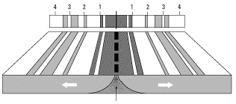
地底熱融岩自中洋脊處湧出，使得海床向兩邊緩慢移動。圖10為中洋脊兩邊各約100公里範圍海床磁性與年代分布的示意圖(未顯示高低起伏)，上方的數字為距今年代(百萬年)。海床磁性也記錄了地球磁場隨年代的變化，其中白色條紋代表與現在地磁方向相反，其他灰色條紋代表與現在地磁方向相同。
現在
中洋脊
( 百萬年)
海床移動方向
海床移動方向
圖10
依據以上敘述，回答49-53題。
49.中洋脊兩邊海床相對於中洋脊移動的平均速率約是每年多少公分？
(A)50 (B)25 (C)5 (D)2.5 (E)0.5

50.在地球上使用磁針指示方向，其方向平均約每隔多少年反轉一次？
(A)1萬 (B)40萬 (C)100萬 (D)200萬 (E)400萬

51.假設地磁是由於地球內部流體產生的電流所造成，則距今150萬年前地球內部總電流的方向最接近下列何者？
(A)與地球自轉相同 (B)與地球自轉相反 (C)從南極向北極 (D)從北極向南極

52.一大氣壓約可以支持76公分高的水銀柱，而且水銀的密度約是海水的13倍。在海面下4940公尺採取樣品的潛艇，所承受的海水壓力約是多少大氣壓？
(A)300 (B)500 (C)760 (D)988 (E)4940
0
4
8
12
16
20
時間(s)
圖11
聲波強度
53.海水中聲速約1500公尺/秒。潛艇每隔10秒發出一個聲波脈衝，探測海底。若偵測到的聲波(包含發射波與反射波)強度隨時間變化如圖11，則潛艇距離海底約是多少公尺？
(A)1500 (B)3000
(C)4500 (D)9000
(E)15000

54-56為題組
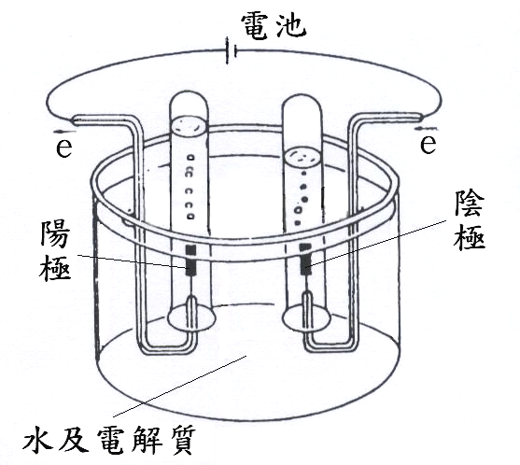
在相同的溫度、壓力與儀器的條件下，進行水的電解實驗(圖12)。在100毫升的水中，先加入少量的硫酸鈉為電解質，然後共進行五次的電解實驗，其實驗數據如表3所示：
圖12

表3
實驗序次 | 電解  時間  (分) | 硫酸鈉的重量百分濃度  (%) | 陽極所產生氣體的體積  (毫升) | 陰極所產生氣體的體積  (毫升)
1 | 20 | 1 | 20.3 | 40.5
2 | 20 | 1 | 25.0 | 50.1
3 | 40 | 2 | 40.5 | 81.0
4 | 60 | 1 | 60.5 | 121.0
5 | 40 | 2 | 40.6 | 81.2

根據上述資料，回答問題54-56題。
54.下列何者為陽極所進行的化學反應？
(A)還原反應 (B)中和反應 (C)氧化反應 (D)燃燒反應

55.表3中哪一次的數據最可能有實驗操作上的人為誤差，而應刪去不用？
(A)第1次 (B)第2次 (C)第3次 (D)第4次 (E)第5次

56.電解前所加的硫酸鈉，不能用下列的何種物質代替？
(A)硫酸 (B)硫酸鎂 (C)硫酸銅 (D)硫酸鉀

57-58為題組
酒醉駕車是造成台灣嚴重交通事故的主因。交通警察利用酒精(乙醇)吹氣濃度試驗，檢測駕駛者體內酒精含量。其所依據的化學原理是乙醇在酸性條件下被氧化成乙酸，同時，二鉻酸根離子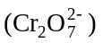的顏色由橘黃色變成鉻離子的綠色，藉由顏色的變化檢測酒精含量。其反應式如下(係數未平衡)。
57.下列有關酒精與人體反應的敘述，何者正確？
(A)酒精中的鉻離子，使神經傳導變慢
(B)酒精與體內的鉻離子結合，使人反應遲鈍
(C)酒精促使人體進行無氧呼吸，以致能量不足，精神不濟
(D)肝臟是人體代謝酒精的主要器官，過量飲酒易造成肝功能損害

58.下列有關平衡係數x、y、z之間的關係，何者正確？
(A)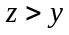
(B)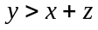
(C)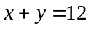
(D)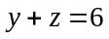
(E)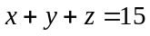

59-61為題組
圖13 以及表 4 為十位病患血液樣本中三種荷爾蒙Ⅰ、Ⅱ、Ⅲ含量變化之檢測結果，與其症狀(或性狀)甲、乙、丙出現之情形。
病患編號
0
1
2
3
1
2
3
4
5
6
7
8
9
10
荷爾蒙含量

-3患血液樣本中
荷爾蒙Ⅰ
荷爾蒙Ⅱ
荷爾蒙Ⅲ
圖13
表4病患症狀(或性狀)對照表
病患編號 | 1 | 2 | 3 | 4 | 5 | 6 | 7 | 8 | 9 | 10
症狀甲 | 有 | 無 | 有 | 無 | 有 | 無 | 有 | 無 | 有 | 無
症狀乙 | 無 | 有 | 無 | 有 | 無 | 有 | 無 | 有 | 無 | 有
性狀丙 | 有 | 有 | 有 | 有 | 有 | 有 | 有 | 無 | 無 | 無

59.下列有關病患血液中荷爾蒙Ⅰ、Ⅱ含量變化與症狀甲、乙表現相關的敘述，何者正確？(應選三項)
(A)荷爾蒙Ⅰ含量之減少可能導致症狀甲之出現
(B)荷爾蒙Ⅱ含量之減少可能導致症狀乙之出現
(C)荷爾蒙Ⅰ含量之增加可能導致症狀甲之出現
(D)荷爾蒙Ⅱ含量之增加可能導致症狀乙之出現
(E)荷爾蒙Ⅰ含量之減少可能導致症狀乙之出現

60.試問下列荷爾蒙含量與症狀之組合，何者正確？(應選兩項)
(A)若荷爾蒙Ⅰ為胰島素，症狀乙可能為糖尿病
(B)若荷爾蒙Ⅰ為昇糖素，症狀乙可能為糖尿病
(C)若荷爾蒙Ⅱ為胰島素，症狀甲可能為糖尿病
(D)若荷爾蒙Ⅱ為昇糖素，症狀甲可能為糖尿病
(E)若荷爾蒙Ⅰ為降糖素，症狀乙可能為糖尿病

61.假設荷爾蒙Ⅲ之基因位在男性染色體Y上並與性狀丙之產生有關，試問下列敘述何者正確？
(A)病患1為女性
(B)百分之四十以上之病患為女性
(C)病患6之兒子必有性狀丙
(D)病患7之女兒必有性狀丙
62-64為題組
交通部中央氣象局新修訂之「大雨」及「豪雨」定義如下：
一、大雨：指二十四小時累積雨量達五十毫米以上，且其中至少有一小時雨量達十五毫米以上之降雨現象。
二、豪雨：指二十四小時累積雨量達一三○毫米以上之降雨現象。
若二十四小時累積雨量達二○○毫米以上稱之為大豪雨；
二十四小時累積雨量達三五○毫米以上稱之為超大豪雨。
依據上述定義，歸納分析台北測站從1950年到2003年每日的日累積降雨觀測資料，可以計算出過去五十幾年來每年發生豪大雨次數及豪大雨現象發生時的平均日降雨量。圖14為台北測站所觀測的平均日降雨量在「130-200毫米」範圍的統計資料，從1950年到2003年在春雨期(2-4月)、梅雨期(5-6月)、颱風雨期(7-9月)、秋雨期(10-11月)四個依月份切割的降雨期平均日降雨量與每年發生次數的分佈圖。試依據圖14回答62-64題。
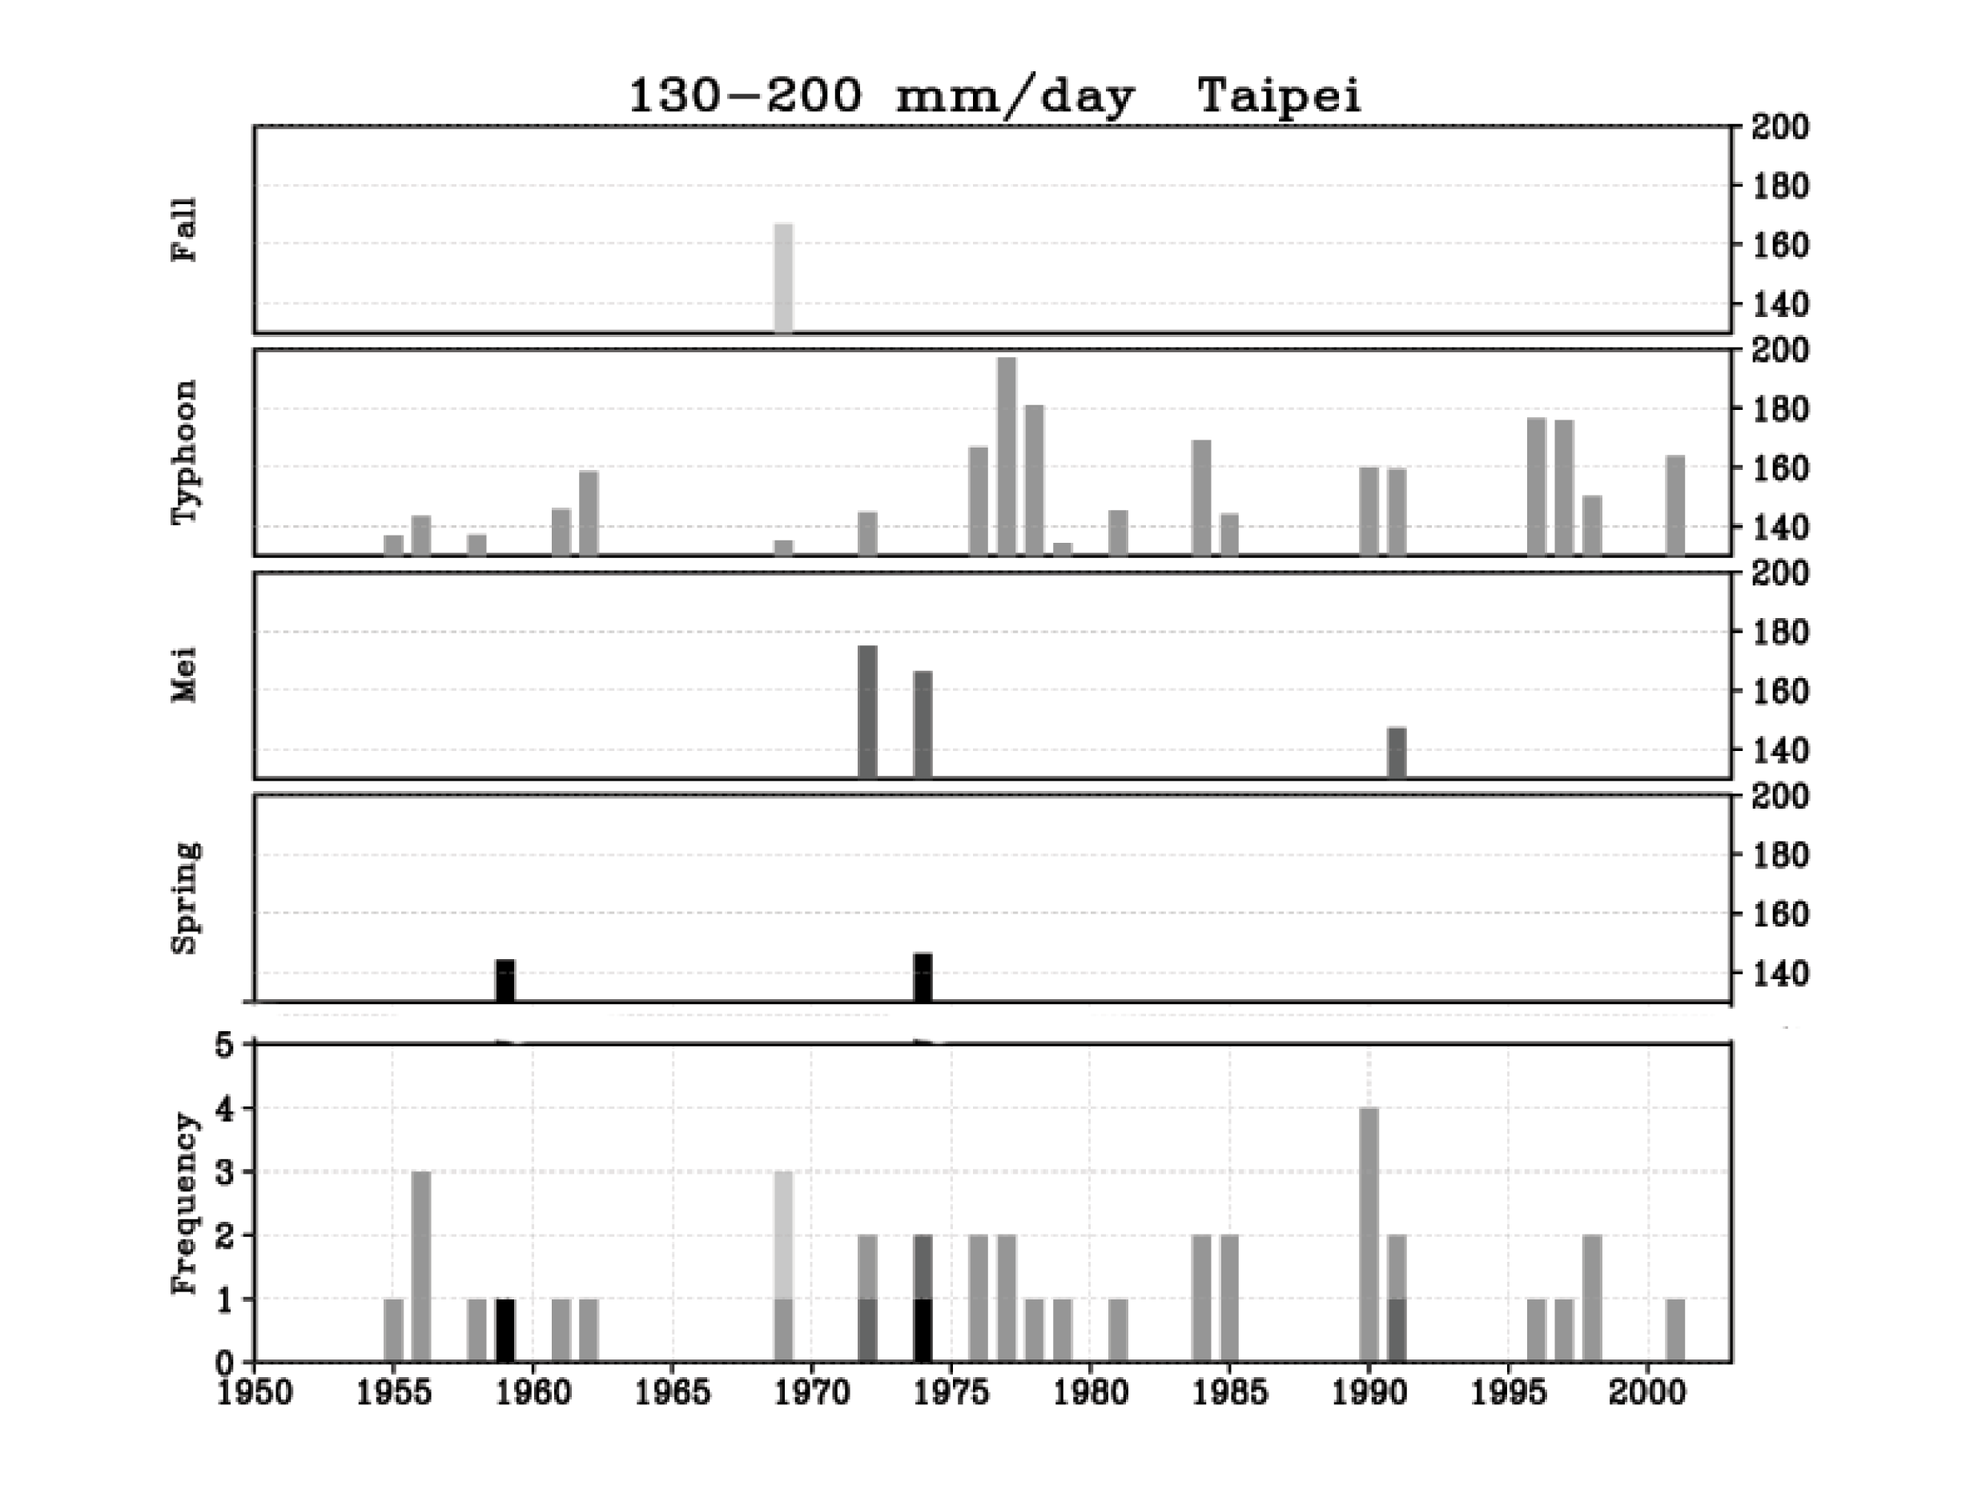
毫米/天
圖14
台北測站
西元年份
秋雨期(10-11月)
平均日降雨量
颱風雨期(7-9月)
平均日降雨量
梅雨期(5-6月)
平均日降雨量
春雨期(2-4月)
平均日降雨量
總累積發生次數

62.根據中央氣象局的定義，圖14所分析的平均日降雨量的範圍應該以下列哪種方式描述最為正確？
(A)「超大豪雨」 (B)「豪雨」但未及「大豪雨」
(C)「大豪雨」但未及「超大豪雨」 (D)「大雨」但未及「豪雨」

63.台北測站從1950年到2003年，發生最多次平均日降雨量介於「130-200毫米」範圍者，是屬於哪一個降雨期？
(A)春雨(2-4月) (B)梅雨(5-6月) (C)颱風雨(7-9月） (D)秋雨(10-11月)

64.下列關於1950年到2003年台北測站觀測到平均日降雨量介於「130-200毫米」的豪雨現象敘述，何者正確？
(A)發生在秋雨期的次數只有一次
(B)平均日降雨量最強的年份是1977年
(C)1975年以後只有在颱風雨期發生過
(D)發生在春雨期的平均日降雨量比發生在梅雨期的平均日降雨量大

65-66為題組
霸王龍是一種生活在白堊紀晚期的大型肉食性恐龍，也可能是地球上曾經出現過的最大的陸生肉食動物。2004年《自然》雜誌八月號中美國的科學家報導了他們研究霸王龍雷克斯(Tyrannosaurus rex)與其他霸王龍家族恐龍生長速率的新發現。這群研究人員藉由分析四種霸王龍家族恐龍骨骼化石上的生長年輪(annual growth rings in bone)，描繪並比較出霸王龍家族恐龍的年齡與其體重間的生長曲線關係如圖15所示。試依據圖15回答65-66題。
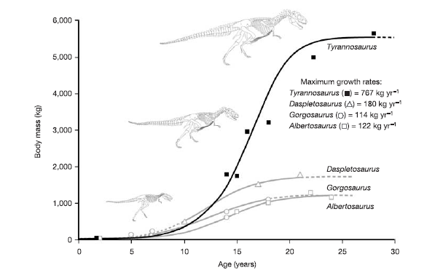
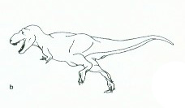

霸王龍雷克斯(■)

身體重量(公斤重)

惡霸龍()
懼龍()
亞伯托龍()

年齡（歲）
圖15

65.霸王龍家族的恐龍在15歲時，最重恐龍與最輕恐龍的體重比大約為多少？
(A)1.5 (B)3 (C)6 (D)12

66.霸王龍雷克斯在14歲到18歲四年的快速生長期間，平均每天大約可以增加多少公斤重？
(A)0.2 (B)0.4 (C)1 (D)2

67-68為題組
由田間實驗結果得知：葉片上每單位面積內氣孔面積大而數目少的植物，其水分蒸散量比單位面積內氣孔面積小而氣孔數目多的植物少。例如，100個面積為a之小氣孔，其水分蒸散量為一個面積為100a之大氣孔之十倍。此外，最近有研究報告指出，在晴天的情況下，除了鉀離子外，保衛細胞中的蔗糖含量變化對氣孔的開關，也有調控的功能(如示意圖16)。試依照本文敍述及示意圖，回答67-68題：
07:00
09:00
11:00
13:00
15:00
17:00
19:00
21:00
23:00
時間
氣孔孔口面積
鉀離子
蔗糖
氣孔孔口面積
鉀離子或蔗糖含量
圖16

67.下列有關氣孔水分蒸散量的敘述，何者正確？
(A)氣孔水分蒸散量與氣孔圓周周長成正比
(B)氣孔水分蒸散量與氣孔圓周周長成反比
(C)氣孔水分蒸散量與氣孔面積成正比
(D)氣孔水分蒸散量與氣孔面積成反比

68.下列有關影響氣孔開關機制的敍述，何者正確？
(A)鉀離子及蔗糖兩者全天候同步控制氣孔的開啟與關閉
(B)上午保衛細胞鉀離子的吸收使氣孔開啓；傍晚鉀離子濃度的減少使氣孔關閉
(C)鉀離子或蔗糖含量的增加使保衛細胞中的滲透壓變小，因此使鄰近表皮細胞中的水擴散進入保衛細胞中
(D)上午保衛細胞鉀離子的吸收使氣孔開啓；中午到傍晚，保衛細胞中蔗糖含量的變化，控制氣孔的張開度及其關閉

